Определение лекарственного препарата «метотрексат» в плазме крови человека методом гигантского комбинационного рассеяния света
Демишкевич Е.А.,¹ Зюбин А.Ю.,¹ Евтифеев Д.О.,¹ Зозуля А.С.,¹ Самусев И.Г.,¹
Студент, 2 курс магистратуры
¹Балтийский федеральный университет им. Иммануила Канта,
ОНК «Институт высоких технологий», Калининград, Россия
E-mail: ldemishkevich@gmail.com
Метотрексат (МТХ) является стандартным препаратом, который назначают в низких дозах при ревматоидном артрите (РА). РА представляет собой хроническое воспалительное заболевание неизвестной этиологии, которое в основном поражает более мелкие синовиальные суставы симметричным образом, что в большинстве случаев приводит к разрушению суставов. В настоящее время он является одним из наиболее часто используемых препаратов при лечении РА [3]. Однако МТХ является цитотоксическим из-за его действия не только на поврежденные клетки, но и на другие ткани. Прием МТХ больными иногда вызывает такие серьезные токсические эффекты, как легочные, почечные, печеночные нарушения, миелосупрессия [1]. В клинических условиях токсические эффекты можно свести к минимуму путем тщательного мониторинга МТХ в сыворотке крови, что имеет большое значение в клинике и фармацевтике.
Биосенсоры, основанные на локализованном поверхностном плазмонном резонансе (LSPR), стали перспективным методом для клинического и химического анализа благодаря своей высокой чувствительности. Большое внимание привлекли методы на основе гигантского комбинационного рассеяния света (ГКРС), обладающие преимуществами быстрой регистрации спектрального сигнала, неразрушающего сбора данных, точной регистрации спектрального отпечатка [2].
В данной работе был реализован синтез серебряных плоских наночастиц формы «усеченные треугольники», которые были помещены на кварцевую поверхность марки КУ-1, размером 37 × 24 мм для регистрации спектров чистого метотрексата и метотрексата в плазме пациентов (рис.1). Спектр поглощения синтезированных НЧ демонстрировал три максимума при =340 нм, =420 нм , =520 нм.

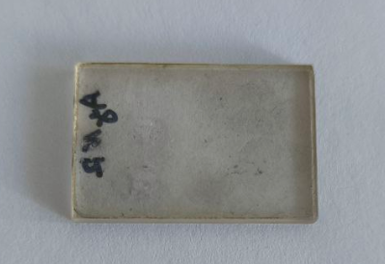
Рисунок 1. Кварцевая поверхность с нанесенными на нее серебряными наночастицами.
В рамках данного исследования для экспериментальной части использовался Рамановский анализатор Virsa (Renishaw, UK). В ходе эксперимента был использован лазер с длиной волны возбуждения λ = 532 нм. В работе был использован МТХ концентрацией 10⁻² – 10⁻⁹ М. Для съемки были выбраны следующие параметры: статический режим съёмки ГКР-спектров, мощность лазера – 2 мВт, время накопления – 3 секунды, диапазон спектральной съёмки – от 400 до 1800 см⁻¹. В ходе эксперимента было показано, что с использованием синтезированных поверхностей удалось зарегистрирован метотрексат концентрацией 10⁻⁹ моль/л.
Далее определялось наличие МТХ в плазме крови человека. 100 мкл образца плазмы крови переносили в пробирку эппендорфа, после чего к нему добавляли 400 мкл метанола. После этого пробу центрифугировали при 14000 оборотах в течении 15 минут. Затем надосадочную жидкость собирали, переносили в бюкс и выпаривали при 50 градусах до объема 50 мкл. Далее образец переносился в пробирку эппендорфа и в конце к нему добавлялось 5 мкл 1 М NaOH. После этого исследуемые образцы наносились на поверхности и регистрировали спектр.

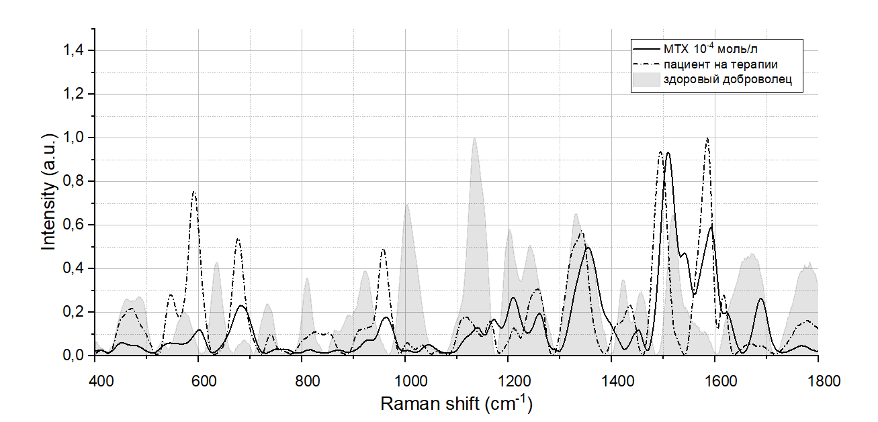
Рисунок 2. Сравнение спектров образцов плазмы здоровых волонтеров и пациентов, принимающих МТХ. Пунктирный спектр – спектр плазмы принимающего препарат человека, заштрихованный спектр – плазма здорового человека, сплошной – спектр чистого МТХ.
Для статистической обработки полученных данных была использована программа Statistica 13. Всего было использовано 25 спектров в качестве обучающей выборки и 11 спектров в качестве тестовой. В результате работ было показано, что точность разработанного алгоритма, с помощью которого можно разделить спектры плазмы людей после приема МТХ и без него, составляет 82 %.

Литература
- Asbahr D. et al. Differential pulse adsorptive stripping voltammetric determination of nanomolar levels of methotrexate utilizing bismuth film modified electrodes //Sensors and Actuators B: Chemical. – 2013. – Т. 188. – С. 334-339.
- Aoki P. H. B. et al. Surface-enhanced Raman scattering (SERS) applied to cancer diagnosis and detection of pesticides, explosives, and drugs //Reviews in Analytical Chemistry. – 2013. – Т. 32. – №. 1. – С. 55-76.
- Kinder A. J. et al. The treatment of inflammatory arthritis with methotrexate in clinical practice: treatment duration and incidence of adverse drug reactions //Rheumatology. – 2005. – Т. 44. – №. 1. – С. 61-66.

